Анкета животного без владельца от 28.06.2024 г.

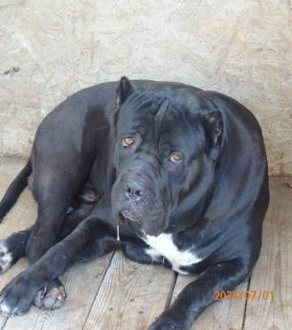 | Дата отлова, место (район, улица, дом) | 28.06.2024 г.  Дзержинский район, ул. Историческая
 | Пол животного | Самец – купир. уши
 | Дата вакцинации | -
 | Дата кастрации/стерилизации
 | Дата выпуска, место (район, улица, дом)
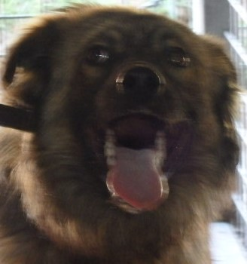 | Дата отлова, место (район, улица, дом) | 28.06.2024 г.  Советский район, пос. Максима Горького
 | Пол животного | Самец – 1406/24
 | Дата вакцинации | 01.07.2024 г. – Астерион  09.07.2024 г.- Рабикан
 | Дата кастрации/стерилизации | 05.07.2024 г.
 | Дата выпуска, место (район, улица, дом) | 22.07.2024 г. - Постановление об определении перечня мест, на которые запрещается возвращать животных без владельцев, на территории городского округа город-герой Волгоград и лица, уполномоченного на принятие решения о возврате животных без владельцев на прежние места обитания на территории городского округа город-герой Волгоград № 391 от 26.04.2023 г.
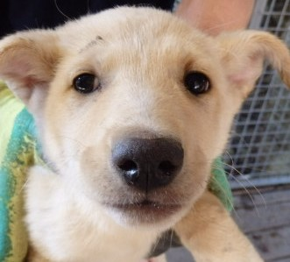 | Дата отлова, место (район, улица, дом) | 28.06.2024 г.  Советский район, пос. Максима Горького
 | Пол животного | Самка – 1404/24
 | Дата вакцинации | 01.07.2024 г. – Карникан-4  09.07.2024 г.- Рабикан
 | Дата кастрации/стерилизации | 18.07.2024 г.
 | Дата выпуска, место (район, улица, дом) | 22.07.2024 г. - Постановление об определении перечня мест, на которые запрещается возвращать животных без владельцев, на территории городского округа город-герой Волгоград и лица, уполномоченного на принятие решения о возврате животных без владельцев на прежние места обитания на территории городского округа город-герой Волгоград № 391 от 26.04.2023 г.
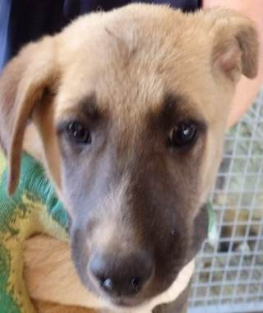 | Дата отлова, место (район, улица, дом) | 28.06.2024 г.  Советский район, пос. Максима Горького
 | Пол животного | Самка – 1405/24
 | Дата вакцинации | 01.07.2024 г. – Карникан-4  09.07.2024 г.- Рабикан
 | Дата кастрации/стерилизации | 18.07.2024 г.
 | Дата выпуска, место (район, улица, дом) | 22.07.2024 г. - Постановление об определении перечня мест, на которые запрещается возвращать животных без владельцев, на территории городского округа город-герой Волгоград и лица, уполномоченного на принятие решения о возврате животных без владельцев на прежние места обитания на территории городского округа город-герой Волгоград № 391 от 26.04.2023 г.
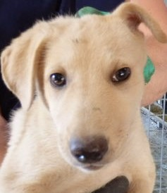 | Дата отлова, место (район, улица, дом) | 28.06.2024 г.  Советский район, пос. Максима Горького
 | Пол животного | Самка – 1402/24
 | Дата вакцинации | 01.07.2024 г. – Карникан-4  09.07.2024 г.- Рабикан
 | Дата кастрации/стерилизации | 18.07.2024 г.
 | Дата выпуска, место (район, улица, дом) | 22.07.2024 г. - Постановление об определении перечня мест, на которые запрещается возвращать животных без владельцев, на территории городского округа город-герой Волгоград и лица, уполномоченного на принятие решения о возврате животных без владельцев на прежние места обитания на территории городского округа город-герой Волгоград № 391 от 26.04.2023 г.
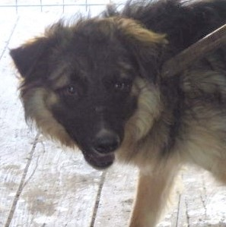 | Дата отлова, место (район, улица, дом) | 28.06.2024 г.  Советский район, пос. Максима Горького
 | Пол животного | Самец – 1407/24
 | Дата вакцинации | 01.07.2024 г. – Астерион  09.07.2024 г.- Рабикан
 | Дата кастрации/стерилизации | 05.07.2024 г.
 | Дата выпуска, место (район, улица, дом) | 22.07.2024 г. - Постановление об определении перечня мест, на которые запрещается возвращать животных без владельцев, на территории городского округа город-герой Волгоград и лица, уполномоченного на принятие решения о возврате животных без владельцев на прежние места обитания на территории городского округа город-герой Волгоград № 391 от 26.04.2023 г.
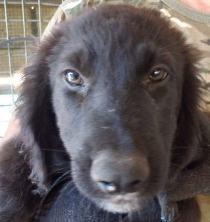 | Дата отлова, место (район, улица, дом) | 28.06.2024 г.  Дзержинский район, пр-д Тайшетский
 | Пол животного | Самец – 1397/24
 | Дата вакцинации | 01.07.2024 г. – Карникан-4  09.07.2024 г.- Рабикан
 | Дата кастрации/стерилизации
 | Дата выпуска, место (район, улица, дом)
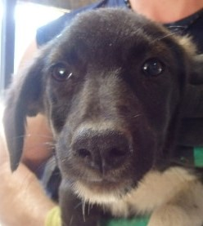 | Дата отлова, место (район, улица, дом) | 28.06.2024 г.  Дзержинский район, пр-д Тайшетский
 | Пол животного | Самка – 1399/24
 | Дата вакцинации | 01.07.2024 г. – Карникан-4  09.07.2024 г.- Рабикан
 | Дата кастрации/стерилизации
 | Дата выпуска, место (район, улица, дом)
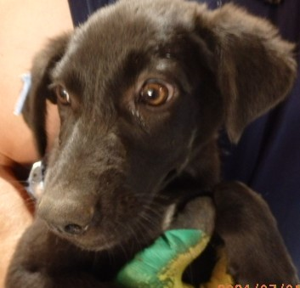 | Дата отлова, место (район, улица, дом) | 28.06.2024 г.  Дзержинский район, пр-д Тайшетский
 | Пол животного | Самка – 1398/24
 | Дата вакцинации | 01.07.2024 г. – Карникан-4  09.07.2024 г.- Рабикан
 | Дата кастрации/стерилизации
 | Дата выпуска, место (район, улица, дом)
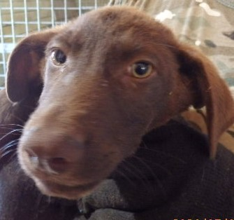 | Дата отлова, место (район, улица, дом) | 28.06.2024 г.  Дзержинский район, пр-д Тайшетский
 | Пол животного | Самец – 1400/24
 | Дата вакцинации | 01.07.2024 г. – Карникан-4  09.07.2024 г.- Рабикан
 | Дата кастрации/стерилизации
 | Дата выпуска, место (район, улица, дом)
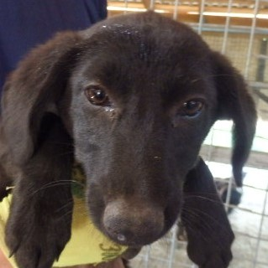 | Дата отлова, место (район, улица, дом) | 28.06.2024 г.  Дзержинский район, пр-д Тайшетский
 | Пол животного | Самка – 1396/24
 | Дата вакцинации | 01.07.2024 г. – Карникан-4  09.07.2024 г.- Рабикан
 | Дата кастрации/стерилизации
 | Дата выпуска, место (район, улица, дом)

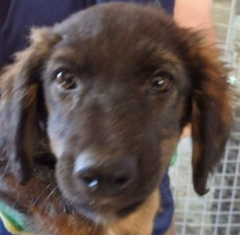 | Дата отлова, место (район, улица, дом) | 28.06.2024 г.  Дзержинский район, пр-д Тайшетский
 | Пол животного | Самка – 1401/24
 | Дата вакцинации | 01.07.2024 г. – Карникан-4  09.07.2024 г.- Рабикан
 | Дата кастрации/стерилизации
 | Дата выпуска, место (район, улица, дом)
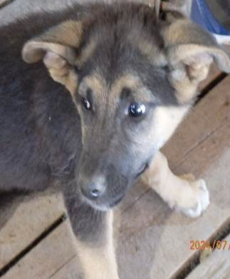 | Дата отлова, место (район, улица, дом) | 28.06.2024 г.  Ворошиловский район, ул. Яблочная
 | Пол животного | Самка – 1403/24
 | Дата вакцинации | 01.07.2024 г. – Карникан-4  09.07.2024 г.- Рабикан
 | Дата кастрации/стерилизации | 17.07.2024 г.
 | Дата выпуска, место (район, улица, дом) | 22.07.2024 г. - Постановление об определении перечня мест, на которые запрещается возвращать животных без владельцев, на территории городского округа город-герой Волгоград и лица, уполномоченного на принятие решения о возврате животных без владельцев на прежние места обитания на территории городского округа город-герой Волгоград № 391 от 26.04.2023 г.

